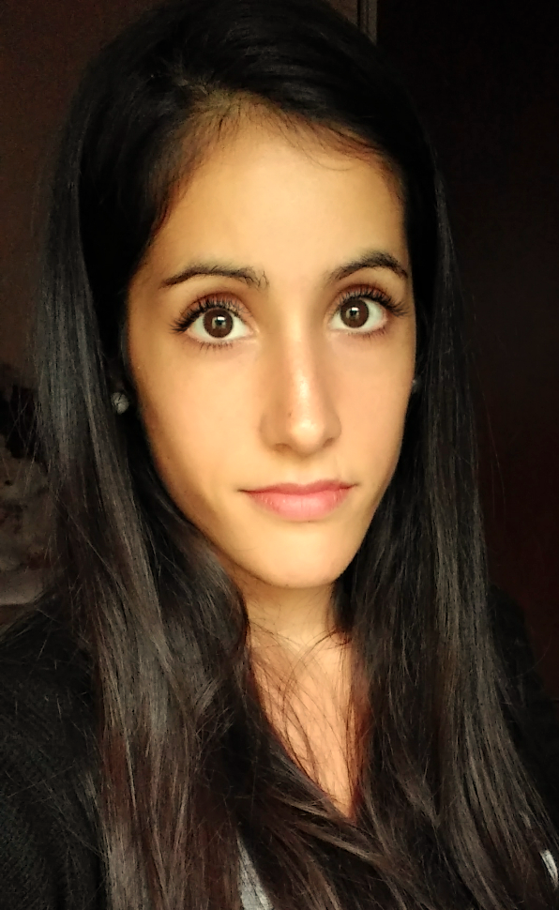

EXPERIENCIA LABORAL
02.2012 – 02.2014
ESTUDIO CONTABLE - ROQUE TAMBONE
ADMINISTRATIVA
Manejo de oficina administrativa, realizando facturación, las documentaciones, armado de planilla y óptimo manejo de la PC.
Trámites de Afip, bancarios u otros.
MAYRA
SERAFINI

ADMINISTRATIVA

PERFIL

Experiencia en tareas administrativa.

Establecerme y consolidarme en una empresa que me otorgue estabilidad laboral, aplicar mis experiencias y conocimientos en las áreas administrativas.

CONTACTO

Teléfono móvil
11 66 10 37 05

E-mail
mayraserafini@hotmail.com

FORMACIÓN ACADÉMICA
04.2018 – Presente Centro de Estudios Avanzados
Asistente en administración y gestión de empresas
03.2016 - 03.2017 La Fundación de Altos Estudios de Comerciales
Técnico en Diseño de Interiores
Decoración en interiores, estudio incompleto
04.2013 - 11.2013 Universidad Tecnológica Nacional
Programa en Tango Gestión - Evolution Completo
03.2011 - 12.2012 Instituto Virginio F. Grego
Secretariado y contabilidad
03.2006 - 12.2010 Liceo N°5 D.E.11 Pascual Prof. Guaglianone
Secundario, Bachillerato

REFERENCIAS
Sr. Roque Tambone
Tel. (011) 4632-2858
E-mail: estudio_tambone@fibertel.com.ar

OTROS DATOS

Idiomas Inglés: básico
Italiano: básico
Lenguas en señas: intermedio

Informática Paquete Office: avanzado
Tango Gestión: intermedio
Catedral Software – Gestión Integral del Estudio: intermedio

Otra Información
Programas de diseño
Adobe Illustrator: intermedio
Adobe Photoshop: intermedio
Autodesk 2016: intermedio

